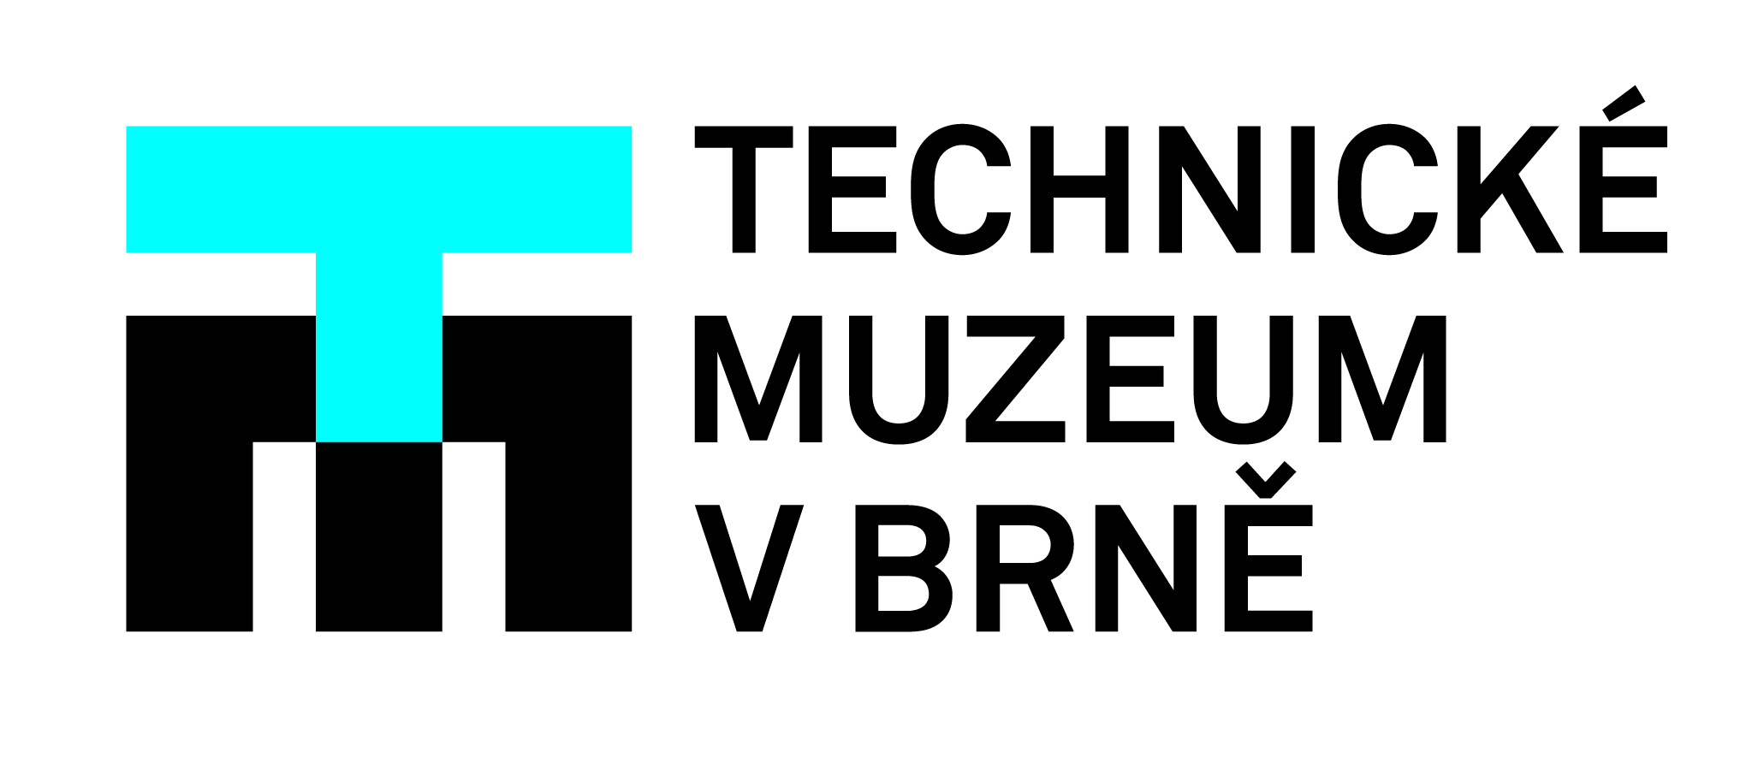

Unikátní snímky v expozici Historická stereovize:

Íránské solné jeskyně poprvé v Technickém muzeu v Brně
Expozice Historické stereovize v Technickém muzeu v Brně představí v příštím měsíci zcela novou kolekci stereosnímků na téma Íránské solné jeskyně. Již 1. 2. budou moci návštěvníci v unikátním přístroji světelné panoramy zhlédnout kolekci padesáti stereosnímků Marka Audyho, stereofotografa, speleologa a horolezce.
Světelná panorama, skupinová stereoskopická prohlížečka z konce 19. století, je součástí expozice Historická stereovize v brněnském technickém muzeu – toto zařízení je jedním z mála doposud provozuschopných originálů ve střední Evropě. Využitím optických zákonů vytváří přístroj u diváků dojem trojrozměrnosti sledovaných obrázků. Přes jeho kukátka tak mohou návštěvníci „cestovat po celém světě“ – každý měsíc je zde nainstalována nová série snímků. „Během měsíce února budou moci zájemci objevit přes okuláry panoramy světově unikátní solný kras Namakdan na ostrově Kešm s množstvím jeskynních systémů bohatě zdobených krápníky. V letech 1998–2006 zde byla českými vědci objevena a zdokumentována nejdelší solná jeskyně na světě, nazvaná objeviteli Jeskyní tří naháčů, později zkráceno na Jeskyni 3N. Po tomto objevu byla část ostrova Kešm v Perském zálivu vyhlášena Národním geoparkem a následně registrovaná v databázi UNESCO,“ přibližuje program historické stereovize kurátorka Naděžda Urbánková z Technického muzea v Brně.
Historická stereovize je umístěna ve vstupní hale muzea a návštěvníci ji mohou navštívit i samostatně, bez návštěvy ostatních expozic muzea. Jedinečné snímky Íránských solných jeskyní budou přístupné veřejnosti od 1. 2. do 29. 2. 2020. Poté je nahradí další zajímavé programy – například stereosnímky Španělska, Indie, Norska, národních parků v USA, bulharské sakrální architektury, ale i snímky českých hradů a zámků.
Kontakt pro média:
Naďa Urbánková | odd. Dokumentace vědy a techniky
urbankova@tmbrno.cz | 773 785 447

